1. Java SE, Standard Editor, thường đc dùng để lập trình những console application, UI application…
2. JRE (Java runtime environment) : giúp thực thi JVM.
3. JDK (Java development Kit) : Nó gồm JRE +công cụ phát triển.
4. 1 object là 1 instance của 1 lớp
5. Một class là một nhóm các object mà có các thuộc tính chung. Class là một Template hoặc bản thiết kế từ đó object được tạo. Một class trong Java có thể bao gồm:

* Thành viên dữ liệu
* Phương thức
* Constructor
* Block
* Lớp và Interface

1. Interface tương tự như class nhưng chỉ chứa các phương thức trừu tượng, thể hiện tính trừu tượng hoàn toàn và đa kế thừa trong Java. Khác với class ở các điểm :

* Không thể khởi tạo một interface.
* Một interface không chứa bất cứ hàm contructor nào.
* Tất cả các phương thức của interface đều là abstract.
* Một interface không thể chứa một trường nào trừ các trường vừa static và final.
* Một interface không thể kế thừa từ lớp, nó được triển khai bởi một lớp.
* Một interface có thể kế thừa từ nhiều interface khác.

1. The shadowing begins when the local variable is declared
2. Try-with-resource :

Cấu trúc try cho phép khai báo nhiều resource. Resource là 1 object mà phải được closed sau khi chương trình sử dụng xong resource đó.

Try-with-resource đảm bảo mỗi resource được closed tại cuối statement

1. MVC (Model – View – Controller) : frame work :

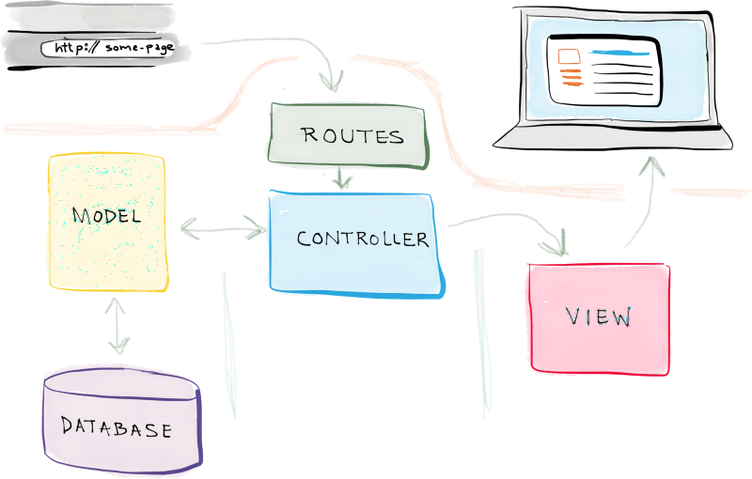M : cấu trúc dữ liệu theo cách tin cậy và chuẩn bị dữ liệu theo lệnh của controller.

V : Hiển thị dữ liệu cho người dùng theo cách dễ hiểu dựa trên hành động của người dùng.

C : Nhận lệnh từ người dùng, gửi lệnh đến cho Model để cập nhập dữ liệu, truyền lệnh đến View để cập nhập giao diện hiển thị.

1. Spring FrameWork Overview

Spring là 1 framework giúp các nhà phát triển xây dựng những hệ thống và ứng dụng chạy trên JVM một cách đơn giản, nhanh chóng và mềm dẻo hơn.

**Spring Core** là thành phần cốt lõi của Spring Framework để xưng dựng nên các thành phần khác.

1. Thuật ngữ :

Servlet :

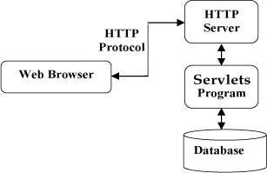

Servlet container :

Rest :